«ПРОГРАММИРОВАНИЕ ЛИНЕЙНЫХ И РАЗВЕТВЛЯЮЩИХСЯ АЛГОРИТМОВ НА JAVA»

- Цель работы
Изучение структуры Java-программы. Формирование навыков программирования алгоритмов линейной и разветвляющейся структуры на языке Java. Исследование особенностей ввода-вывода значений стандартных типов на языке Java.

6.2 Постановка задачи
Составить структурную схему алгоритма и написать программу вычисления функции z f x = ( ) . Варианты функций по указанию преподавателя выбирать из приведенных ниже. Значения параметров a, b и аргумента x вводятся с клавиатуры. Результаты вычислений выводятся на дисплей.
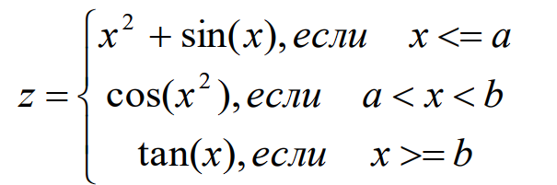
Рисунок 1 – Функция z = f (x)

6.3 Ход выполнения работы
Блок-схема алгоритма дана на рисунке 2. В начале блока производится ввод трех переменных a, b, x. Далее представлен разветвляющийся алгоритм, где проверяются условия. Если (x<=a), то мы переходим в следующий блок и присваиваем значение функции z = x²+sin(x), иначе, мы идем к следующему алгоритму ветвления, где проверяем условие. Если (x<b), то аналогичным способом перемещаемся в следующий блок и присваиваем значение функции z = cos(x²), иначе проверяем крайнее условие (x>=b). В случае его выполнения, функция принимает значение z = tan(x). В самом крайнем блоке выводится результат наших вычислений и ведет к концу алгоритма.
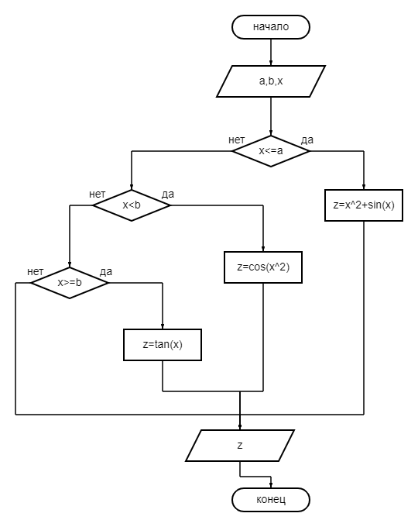
Рисунок 2 – Структурная схема алгоритма нахождения функции f (z)

На основе структурной схемы алгоритма (рисунок 2), был разработан код программы (листинг 6.1).
Листинг 6.1– Код программы Java
import java.util.Scanner;
import static java.lang.Math.*;

public class Main {
public static void main (String[] args){
Scanner in = new Scanner (System.in);
double a,b,z,x;
System.out.println("Введите значение параметра a: ");
a = in.nextDouble();
System.out.println("Введите значение параметра b: ");
b = in.nextDouble();
System.out.println("Введите значение параметра x: ");
x = in.nextDouble();

if (x<=a)
z = pow(x,2)+sin(x);
else if ((a<x) && (x<b))
z = cos(pow(x,2));
else if ((x>=b) && (x!=3.14/2) && (x != (3*3.14)/2))
z = tan(x);
else z=0;
System.out.printf("Значение функции z = %f\n", z);
}
}

Для проверки работоспособности программы было реализовано тестирование, которое приведено на рисунках 3 – 5.

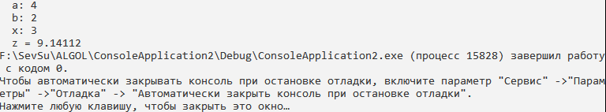
Рисунок 3 – Результат вычисления функции z = x² + sin(x)

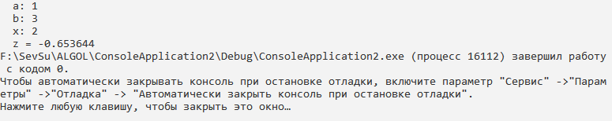
Рисунок 4 – Результат вычисления функции z = cos(x²)

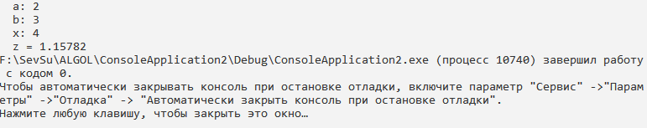
Рисунок 5 – Результат вычисления функции z = cos(x²)

6.4 Вывод
В ходе выполнения работы были изучены структуры Java-программы. Сформированы навыки программирования алгоритмов линейной и разветвляющейся структуры на языке Java. Исследованы особенности ввода-вывода значений стандартных типов на языке Java.

